Приблизительная расчетная стоимость
Оценочная стоимость строительных материалов
№ | Название русское | Ед. измерения | Цена, руб. | Фото
1 | Плитка тротуарная (Брусчатка пиленая из плитняка Золотая Осень,  Размер 100x100 мм – песчаник, Толщина 25-40 мм ) | $$м^{2}$$ | 1500 | 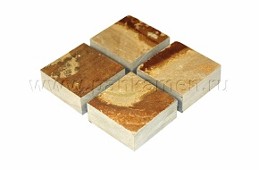
2 | Плитка тротуарная ("Квадрат 40х40х5") | $$м^{2}$$ | 380 | 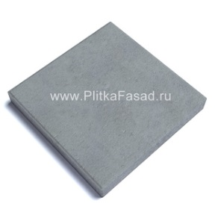
3 | Газон для двора | $$м^{2}$$ | 150 | 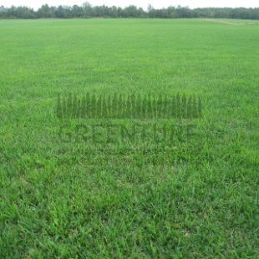
4 | Резиновое покрытие для детских площадок | $$м^{2}$$ | 699 | 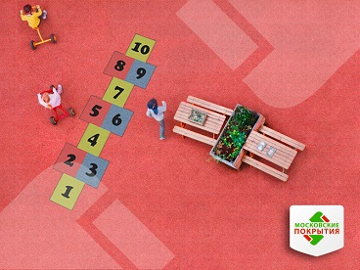
5 | Модульное покрытие камень 50х50 | $$м^{2}$$ | 830 | 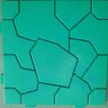

Оценочная стоимость посадочного материала
№ | Название русское | Название латинское | Кол-во | Цена, руб. | Стоимость, руб. | Фото
1 | Клён остролистный глобозум | Acer platanoides Globosum | 30 | 16 000 | 480 000 | 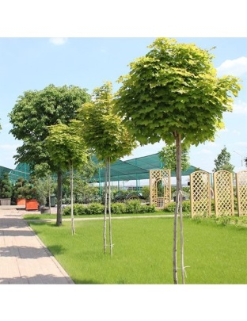
2 | Туя западная | Thuja occidentalis | 14 | 799 | 11 186 | 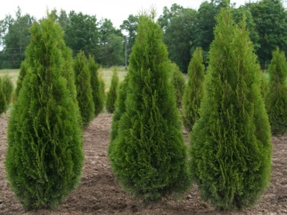
3 | Сирень обыкновенная | Siringa vulgaris L | 2 | 1 400 | 2 800 | 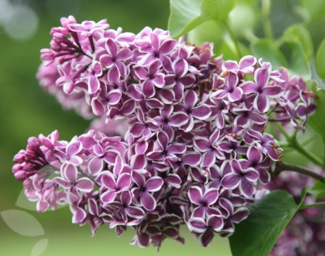
4 | Конский Каштан | Aesculus hippocastanum L | 47 | 16 500 | 775 500 | 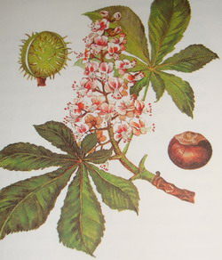
5 | Плакучая Ива | Salix Salicaceae | 2 | 770 | 1 540 | 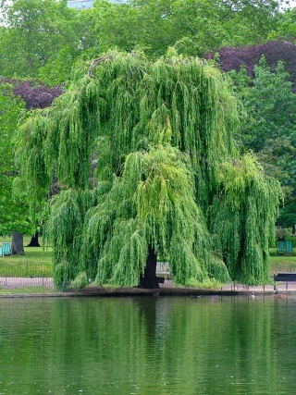
6 | Бирючина обыкновенная | Ligustrum | 147 | 750 | 110 250 | 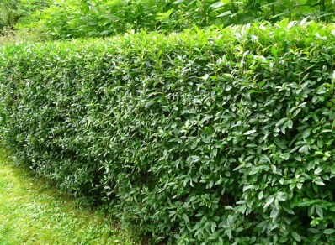
7 | Розы (Белоснежное облако) | Weisse Wolke | 15 | 400 | 6 000 | 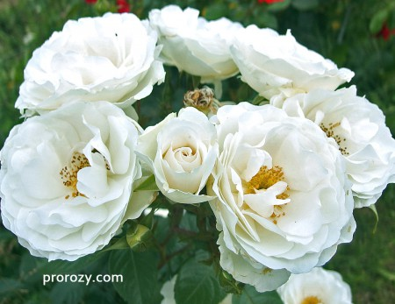
8 | Розы (PRT SNLGHT) | PRT SNLGHT | 15 | 650 | 9 750 | 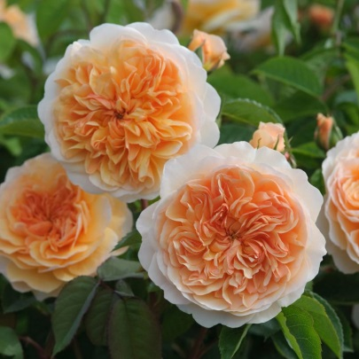
9 | Роза Конфетти | Konfetti | 15 | 640 | 9 600 | 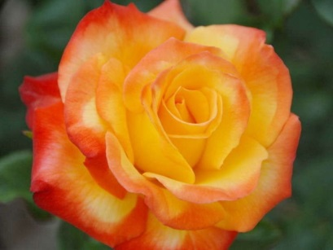
10 | Ирисы «Аркадий Райкин» | Íris Arkadij Raikin | 9 | 350 | 3 150 | 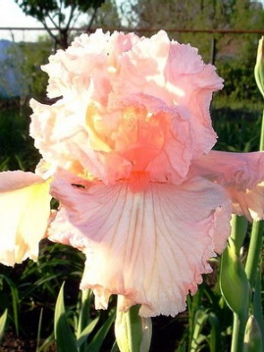
11 | Лилейник ‘Романтик Роуз’ | ‘Romantic Rose’ | 25 | 200 | 5 000 | 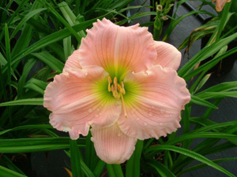
Итого растений |  | 1 414 776

Оценочная стоимость тренажеров, детских площадок и МАФов
№ | Название русское | Кол-во | Цена, руб. | Стоимость, руб. | Фото
1 | Игровой комплекс Восторг ИК-21 | 1 | 390 000 | 390 000 | 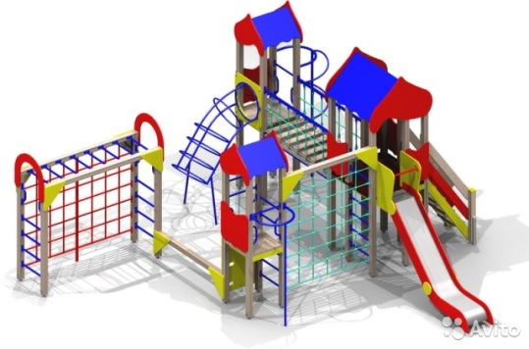
2 | ДИП-корабль Баунти Самсон | 1 | 93 500 | 93 500 | 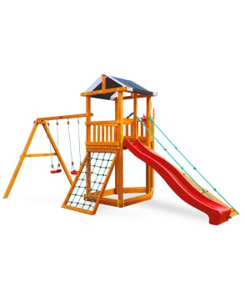
3 | Уличный тренажер ROMANA СО-3.1.67.01 | 2 | 40 657 | 81 314 | 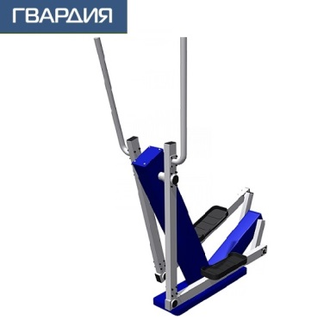
4 | Уличный тренажер ROMANA СО-3.1.70.01 | 2 | 20 639 | 41 278 | 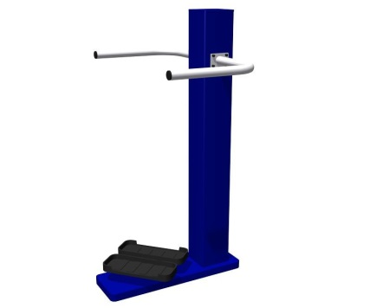
5 | Уличный тренажер SG206 | 2 | 20 235 | 40 470 | 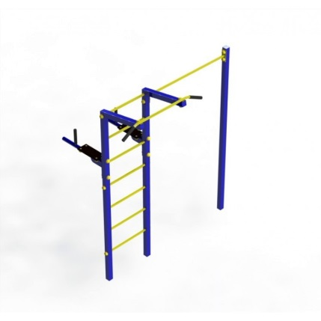
6 | Уличный тренажер Тяга сверху | 1 | 37 000 | 37 000 | 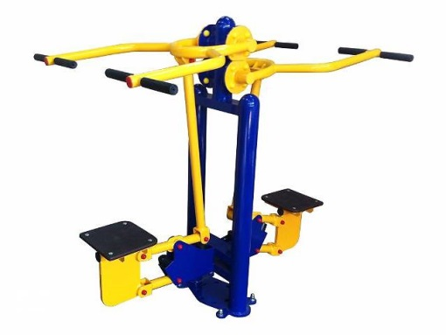
7 | Уличные фонари | 15 | 27 420 | 411 300 | 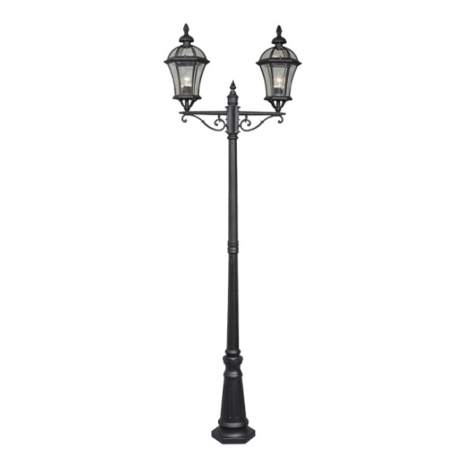
Итого МАФ |  | 1 094 862

Итого: 2 509 638 руб.

